附件1

全国地市级新任民政局长培训班（第1期）

报名回执表

单位（盖章）：

电话（传真）： 联系人： 手机：

|  |  |  |  |  |  |
| --- | --- | --- | --- | --- | --- |
| 姓名 | 性别 | 民族 | 单位及职务 | 手机号码 | 备注 |
|  |  |  |  |  |  |
|  |  |  |  |  |  |
|  |  |  |  |  |  |
|  |  |  |  |  |  |
|  |  |  |  |  |  |
|  |  |  |  |  |  |
|  |  |  |  |  |  |
|  |  |  |  |  |  |

（备注：表格可自制）

附件2

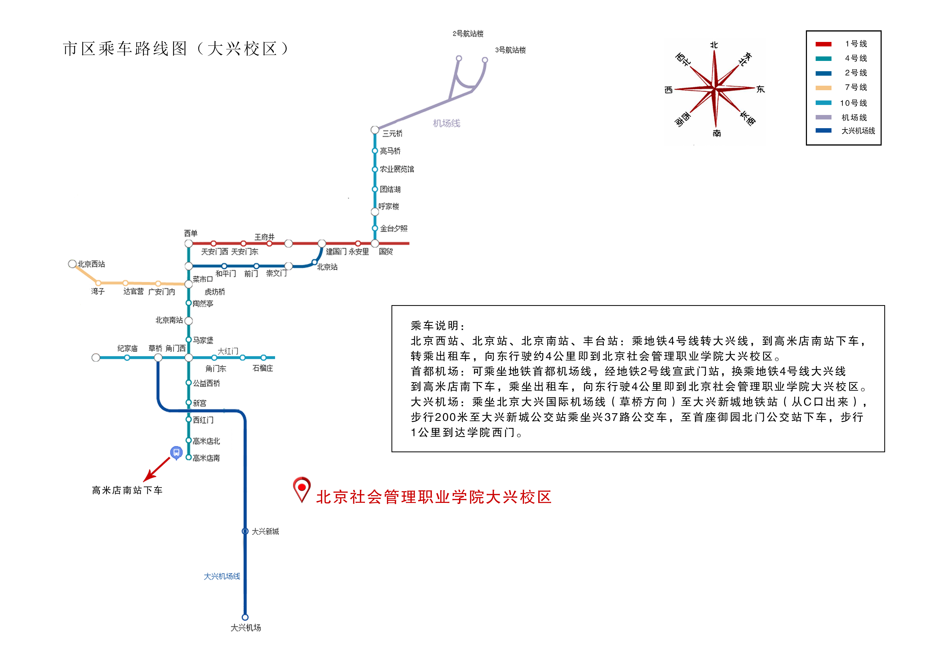乘车路线图示

附件：

**乘车路线图示**